П О С Т А Н О В Л Е Н И Е
Администрации Атяшевского городского поселения
Атяшевского муниципального района
Республики Мордовия

от 20 января 2014 года №5
рп. Атяшево

Об утверждении проекта межевания территории Атяшевского городского поселения Атяшевского муниципального района республики Мордовия

В соответствии со ст. 45, 46 Градостроительного кодекса Российской Федерации, принимая во внимание итоговый документ публичных слушаний по проектам планировки и межевания территории Атяшевского городского поселения Атяшевского муниципального района Республики Мордовия от 17 января 2014 года
постановляю:

1. Утвердить проект межевания территории в отношении земельного участка «Производственная территориальная зона» (П-Р), расположенного: Республика Мордовия, Атяшевский район, рп. Атяшево, примерно в 400 м. по направлению на северо-восток от дома № 26/2 по ул. Гражданская. Кадастровый квартал: 13:03:0101003.
2. Сформировать земельный участок путем образования из земель находящихся в государственной или муниципальной собственности площадью 77385 кв.м., месторасположение земельного участка: Республика Мордовия, Атяшевский район, рп. Атяшево, примерно в 400 м. по направлению на северо-восток от дома № 26/2 по ул. Гражданская, категория земель – земли населенных пунктов, вид разрешенного использования: для размещения промышленных предприятий и коммунально-складских объектов II - V класса вредности с соблюдением установленной санитарно-защитной зоны.
3. Установить право ограниченного пользования частью земльного участка: ЗУ1/чзу, площадью 699 кв.м., расположенного в границах земельного участка, указанного в пункте 2 настоящего Постановления, в целях обеспечения проезда к земельному участку площадью 1188 кв.м.
4. Опубликовать постановление и материалы проект в Информационном бюллетене Атяшевского городского поселения Атяшевского муниципального района Республики Мордовия и на официальном сайте Атяшевского городского поселения atyashevorm.ru.

Глава Администрации
Атяшевского городского поселения А.Д. Чараев

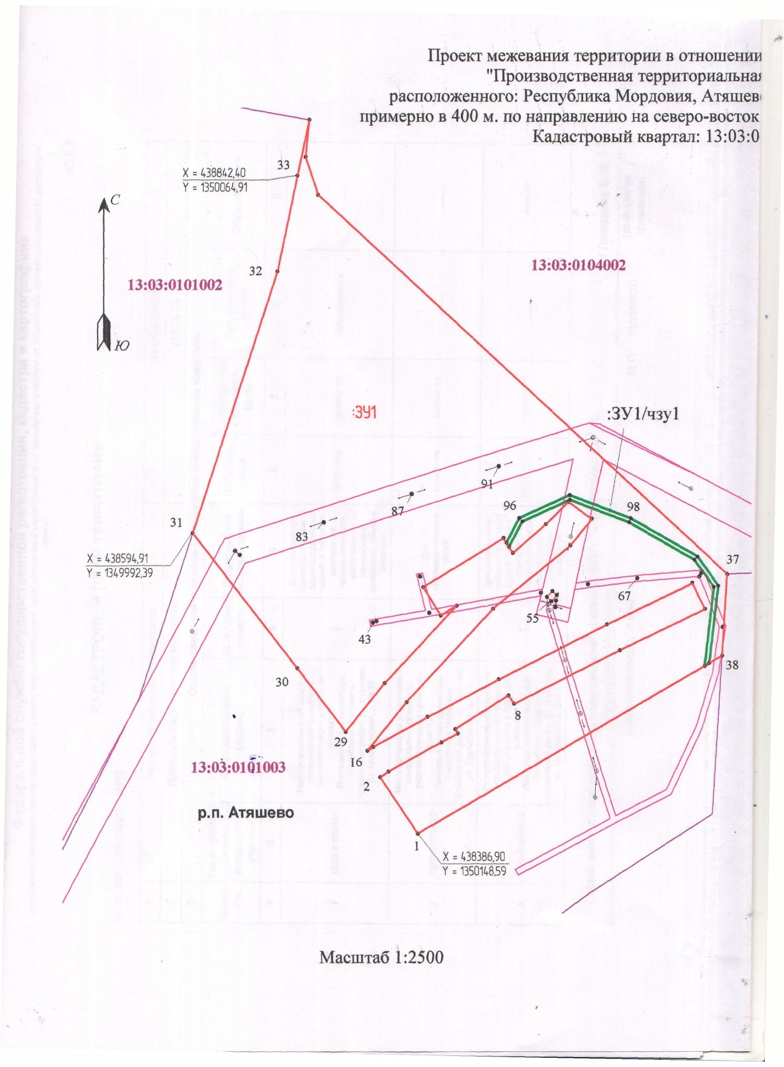

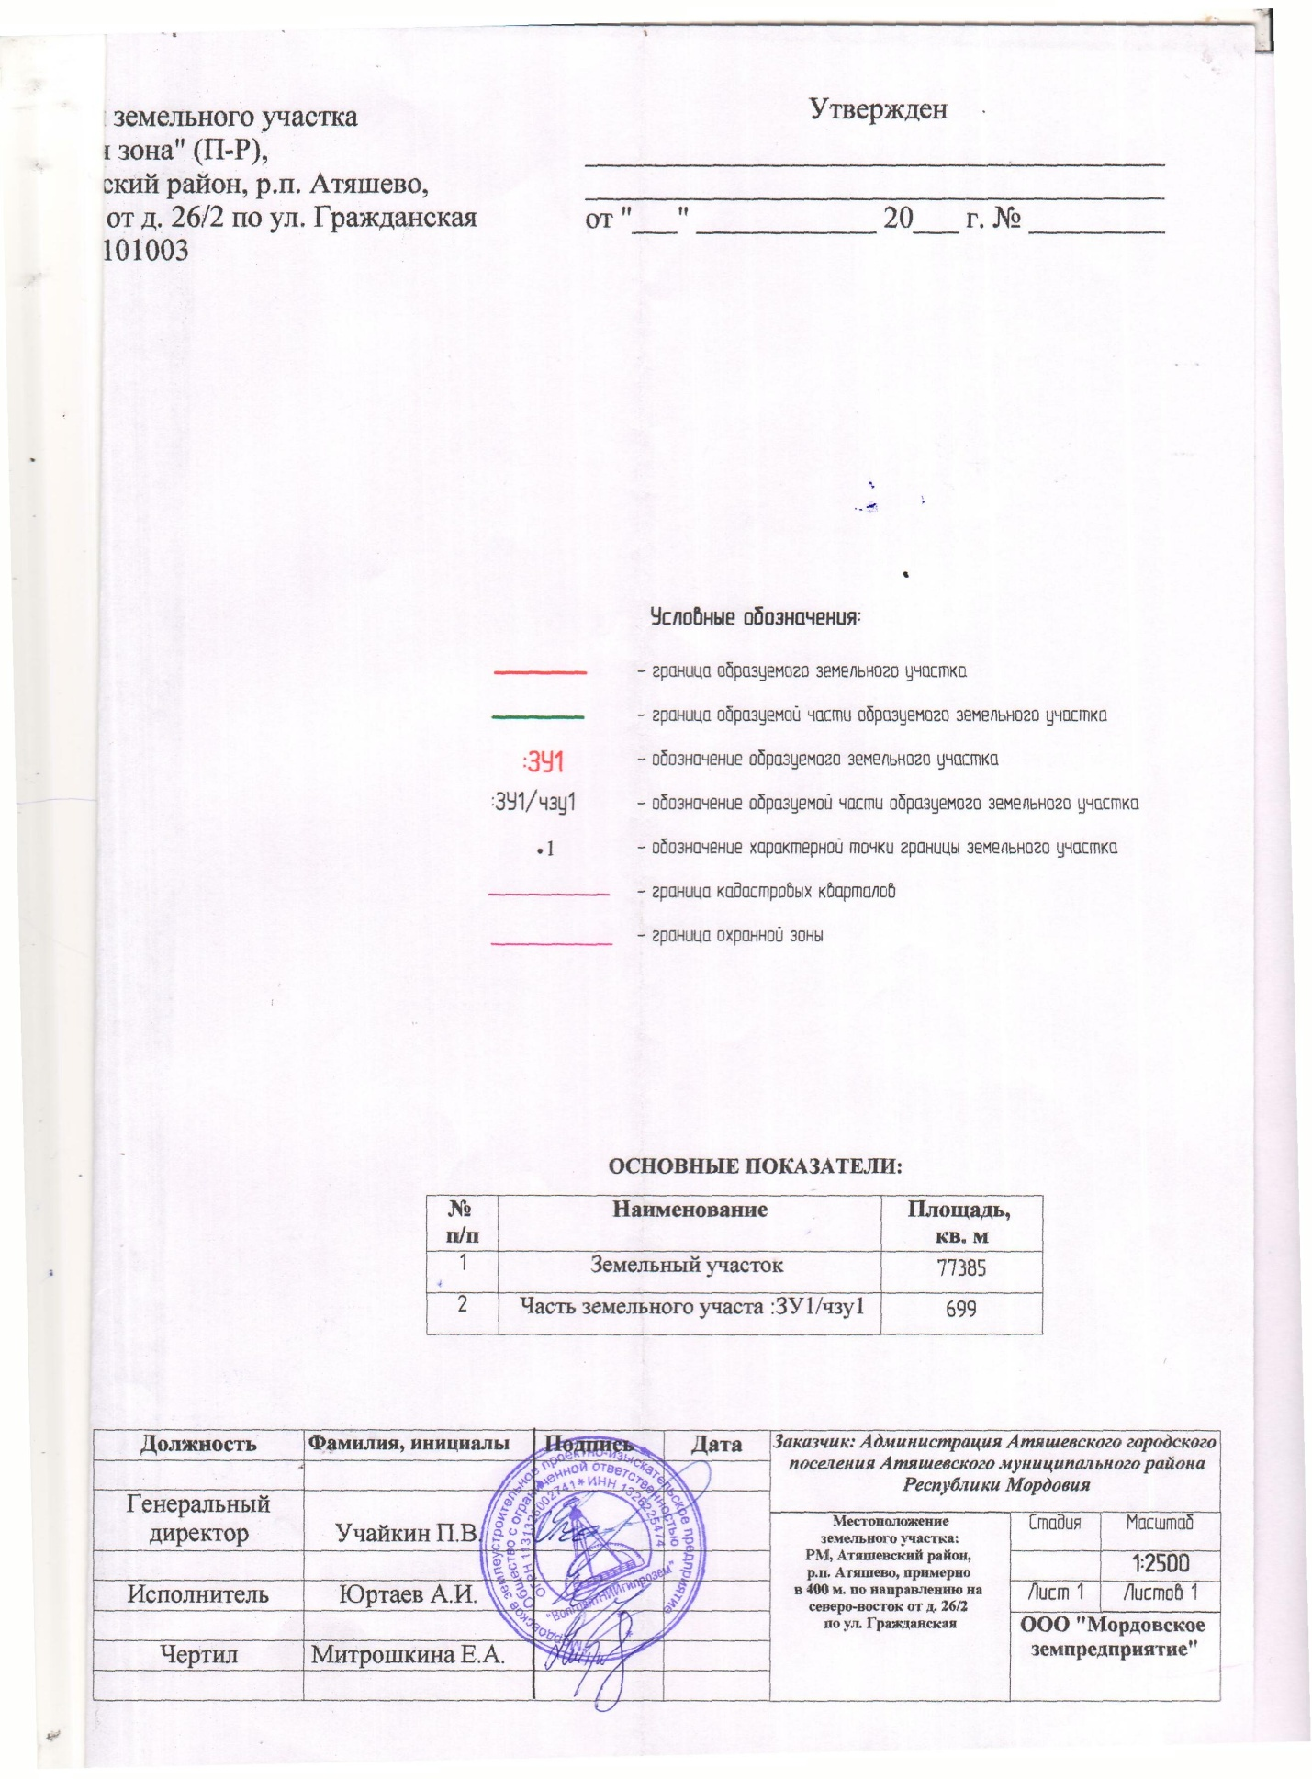

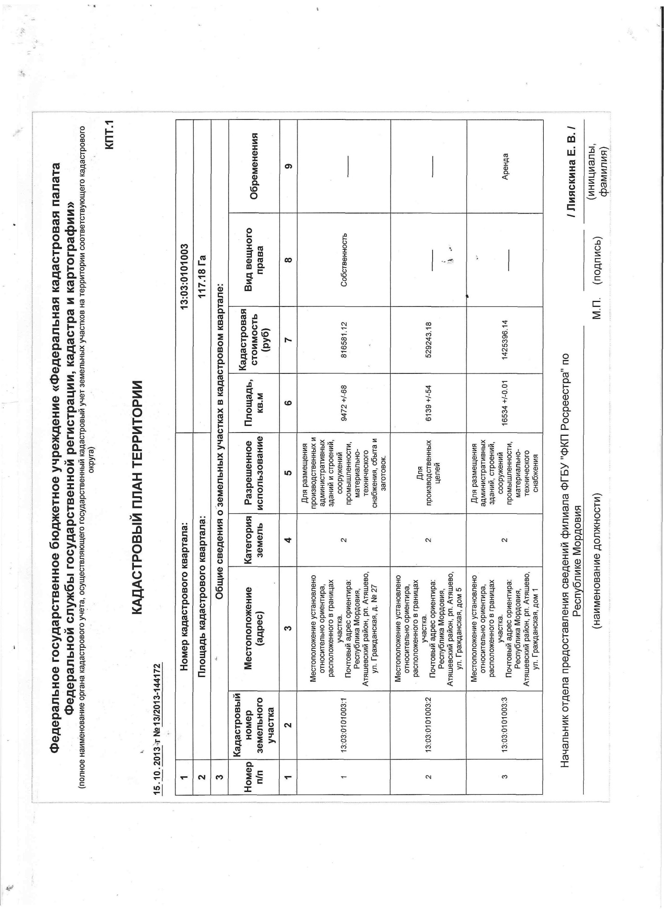

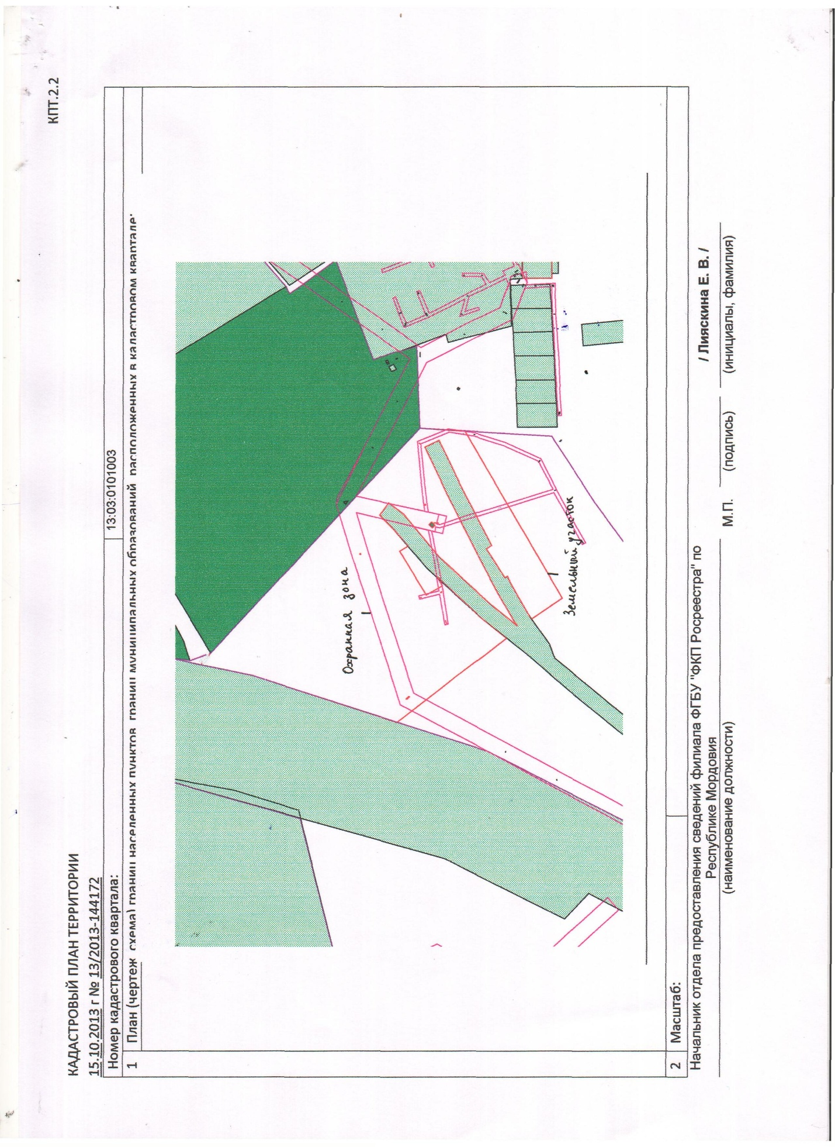

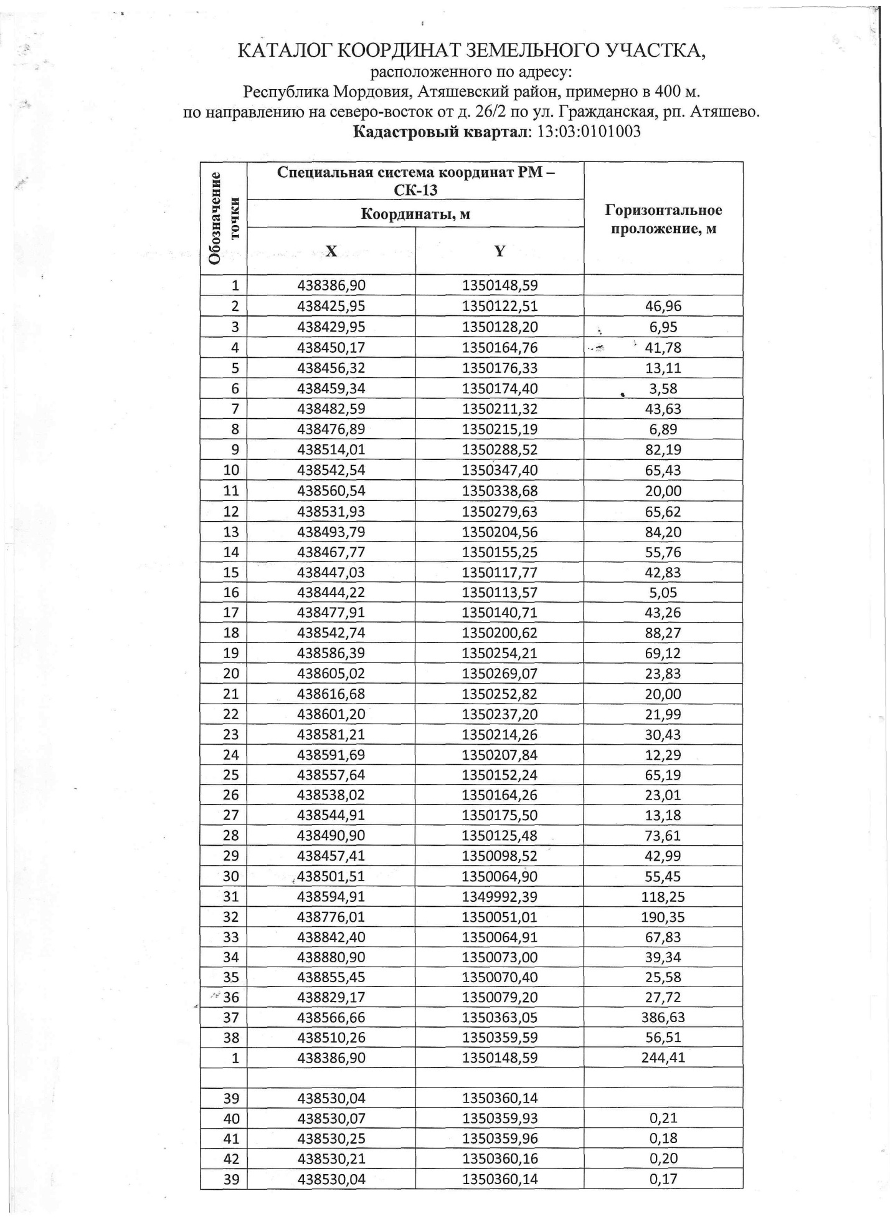

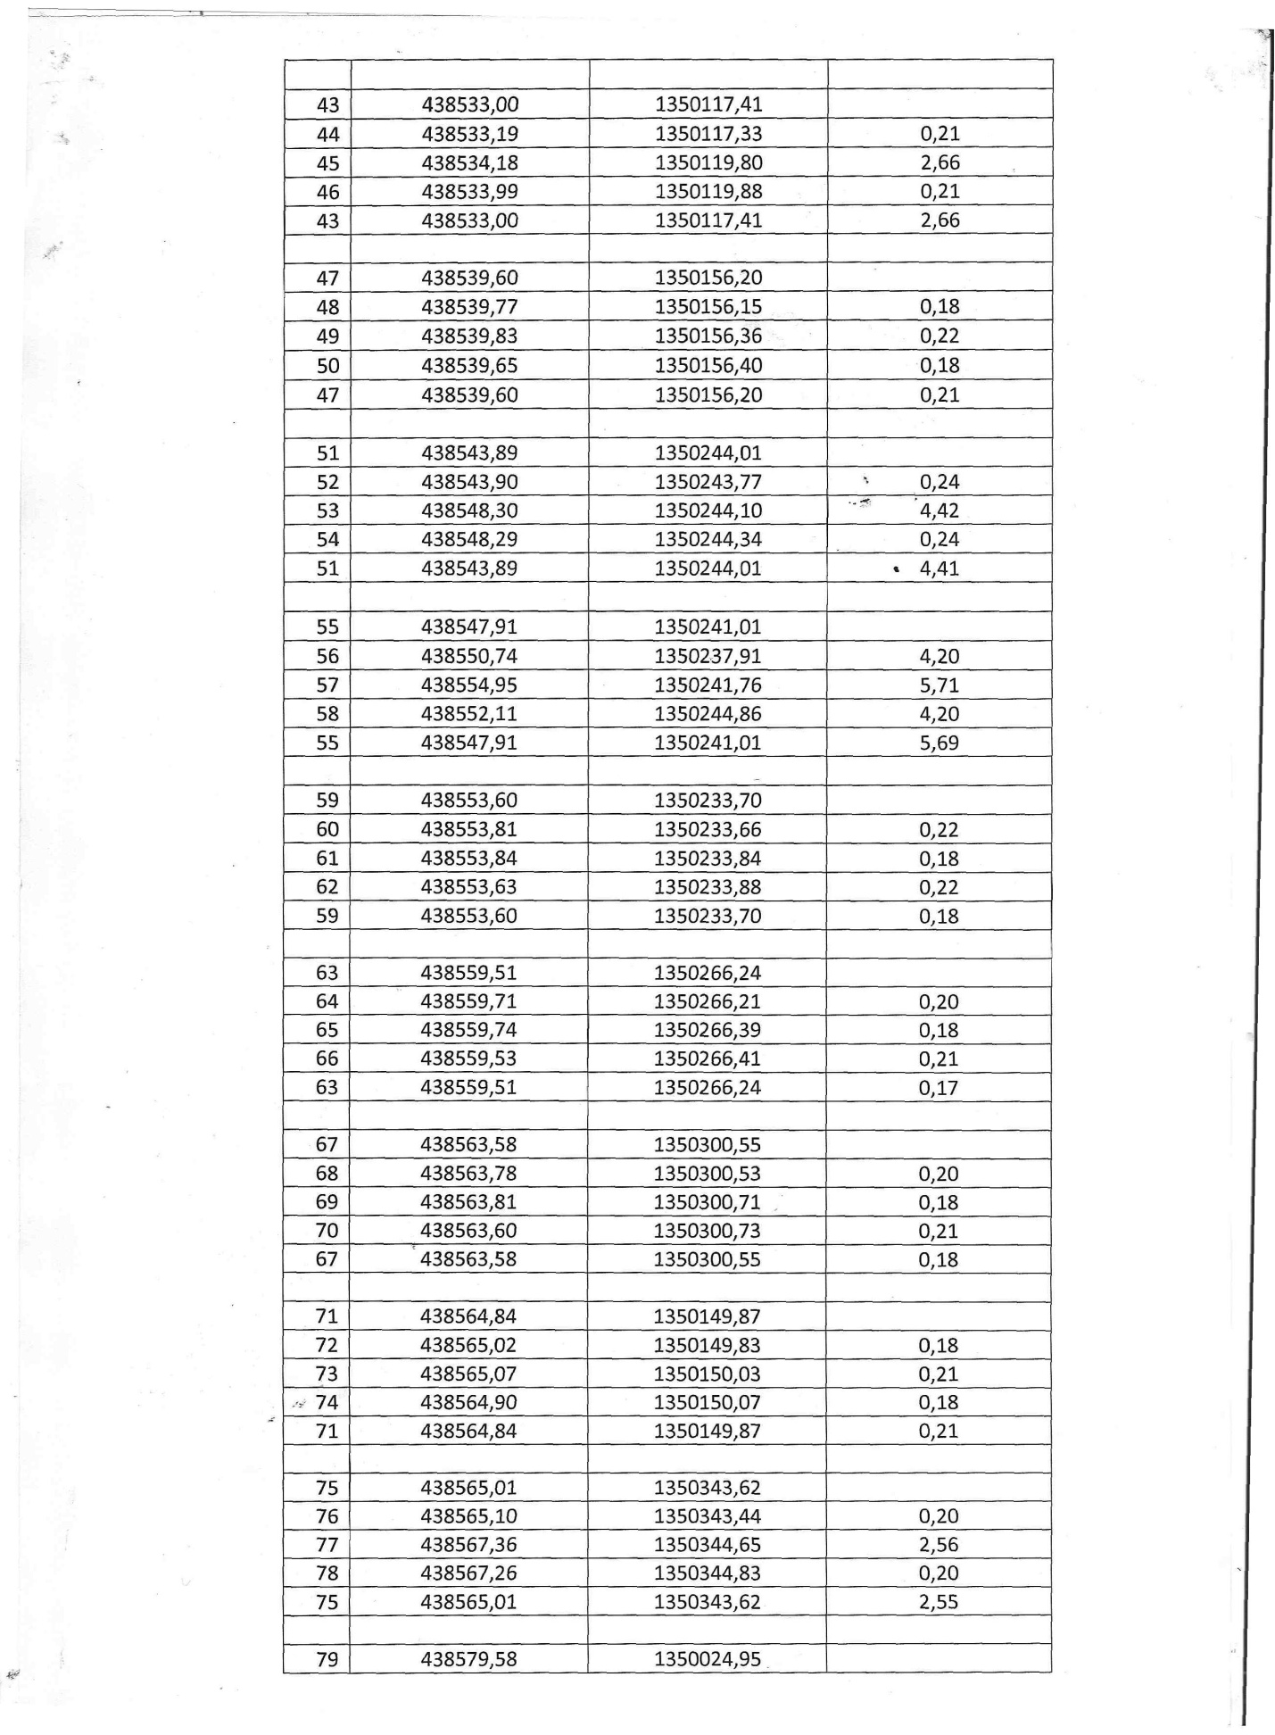

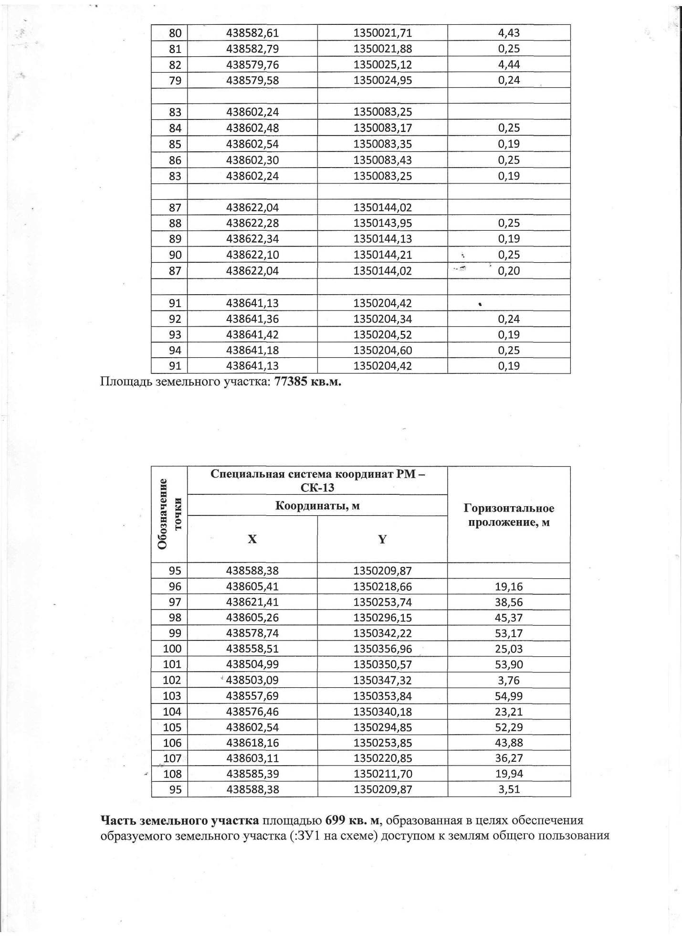

Градостроительный план земельного участка

Градостроительный план земельного участка подготовлен на основании
_____________________________________________________________________
(реквизиты решения уполномоченного федерального органа исполнительной власти, или органа исполнительной власти субъекта Российской Федерации, или органа местного самоуправления о подготовке документации по планировке территории, либо реквизиты обращения и ф.и.о. заявителя - физического лица, либо реквизиты обращения и наименование заявителя - юридического лица о выдаче градостроительного плана земельного участка)

Республика Мордовия
Атяшевский район, р.п.Атяшево, примерно в 400 м. по направлению на северо-восток от дома № 26/2 по ул. Гражданская

Местонахождение земельного участка:

кадастровый номер земельного участка: 13:03:0101003:

Площадь земельного участка: 77385 кв.м.

Описание местоположения проектируемого
объекта на земельном участке
(объекта капитального строительства): место допустимого размещения
объекта

план подготовлен:

М.П. __________
(дата) (ф.и.о., должность уполномоченного лица,
наименование органа или организации)

Администрацией Атяшевского
городского поселения Атяшевского
муниципального района Республики Мордовия
представлен:

_______________
Дата

Постановлением
Администрации Атяшевского
городского поселения Атяшевского
муниципального района Республики Мордовия
№____ от ______________2014 года
утвержден:

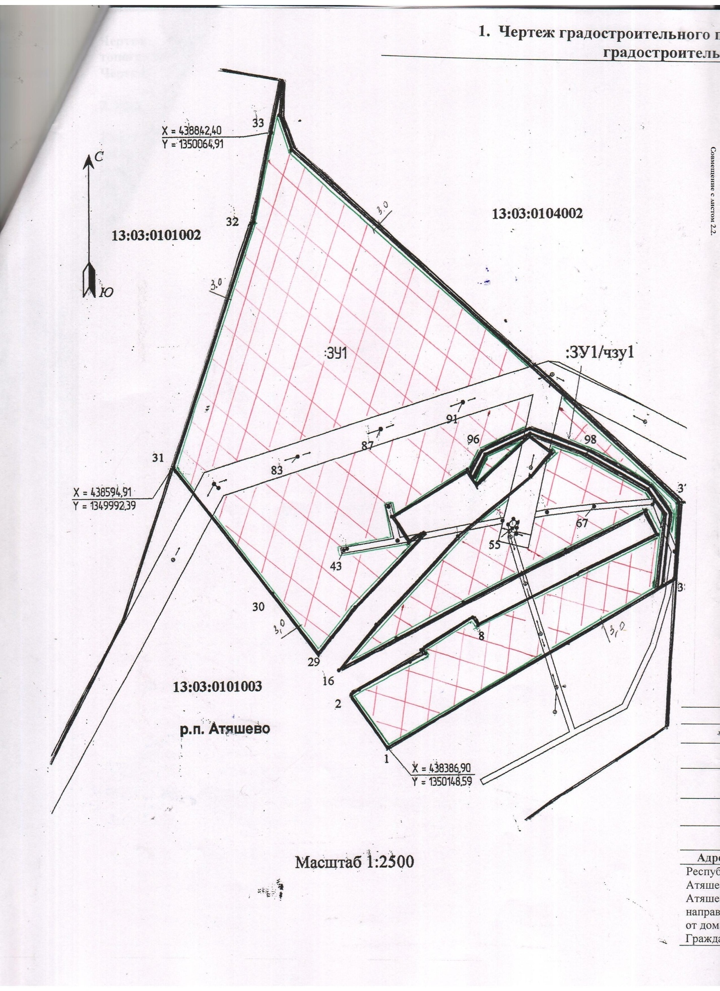

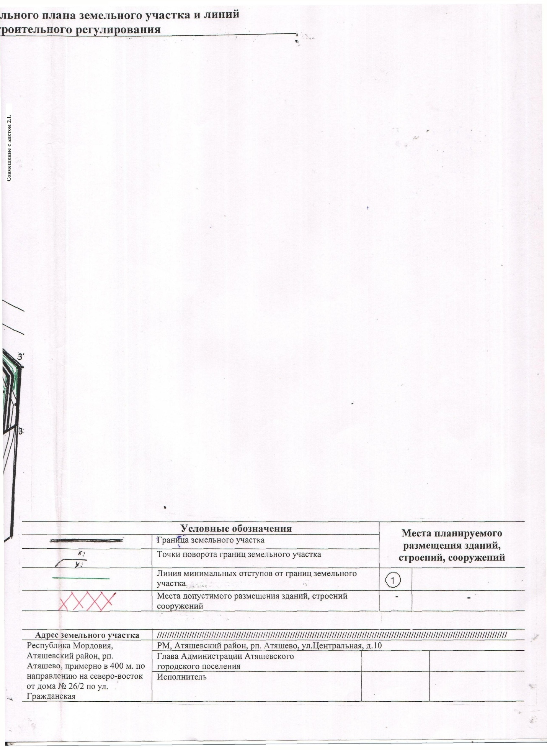

Чертеж градостроительного плана земельного участка разработан на топографической основе М 1:2500 ,
Чертеж градостроительного плана земельного участка разработан ______________________________________________________________________
2. Информация о градостроительном регламенте земельного участка

Градостроительный регламент земельного участка установлен в составе правил землепользования и застройки, утвержденных представительным органом местного самоуправления: Совет депутатов Атяшевского городского поселения Атяшевского муниципального района Республики Мордовия (Решение Совета депутатов Атяшевского городского поселения Атяшевского муниципального района Республики Мордовия «Об утверждении Правил землепользования и застройки Атяшевского городского поселения Атяшевского муниципального района Республики Мордовия» от 26 декабря 2012 г. №38)

основные виды: коммунально-складские и производственные предприятия IV, V класса опасности различного профиля, с соблюдением установленных санитарно-защитных зон;
теплицы для выращивания цветов, декоративных растений при условии исключения выращивания в них продукции для употребления в пищу и сырья для производства пищевых продуктов; станции технического обслуживания автомобилей (при количестве постов не более 10), авторемонтные предприятия; объекты складского назначения различного профиля (за исключением складов хранения продовольственного сырья, пищевых продуктов и лекарственных средств); объекты технического и инженерного обеспечения предприятий; санитарно-технические сооружения и установки коммунального назначения; офисы, административные службы; предприятия оптовой, мелкооптовой торговли и магазины розничной торговли по продаже товаров собственного производства предприятий; отделения, участковые пункты полиции; пожарные части; объекты пожарной охраны.

условно-разрешенные виды: гаражи боксового типа, многоэтажные, подземные и наземные гаражи, автостоянки на отдельном земельном участке; гаражи и автостоянки для постоянного хранения грузовых автомобилей (не более 100); проектные, научно-исследовательские, конструкторские и изыскательские организации и лаборатории; киоски, лоточная торговля, временные павильоны розничной торговли и обслуживания населения, магазины мелкорозничной торговли площадью до 150 м²; аптеки; отдельно стоящие объекты бытового обслуживания; питомники растений для озеленения промышленных территорий и санитарно-защитных зон; ветеринарные приемные пункты;
аптеки; отдельно стоящие объекты бытового обслуживания; питомники растений для озеленения промышленных территорий и санитарно-защитных зон; ветеринарные приемные пункты; антенны сотовой, радиорелейной, спутниковой связи.

вспомогательные виды: автомобильные заправочные станции; спортплощадки, площадки отдыха для персонала предприятий; предприятия общественного питания (кафе, столовые, буфеты), связанные с непосредственным обслуживанием производственных и промышленных предприятий; антенны сотовой, радиорелейной, спутниковой связи. открытые стоянки краткосрочного хранения автомобилей, площадки транзитного транспорта с местами хранения автобусов, грузовиков, легковых автомобилей; автостоянки для временного хранения грузовых автомобилей;
защитные зеленые насаждения (озелененные территории специального назначения), цветники, газоны; санитарно-защитные зоны

2.2. Требования к назначению, параметрам и размещению объекта строительства на указанном земельном участке. Назначение объекта строительства
Назначение объекта строительства
№ 1 ______________________________ .
(согласно чертежу) (назначение объекта капитального строительства)

2.2.1. Предельные (минимальные и (или) максимальные) размеры земельных участков и объектов строительства, в том числе:

Кадастровый номер земельного участка согласно чертежу градостроительного плана | 1.Длина  (метров) | 2.Ширина  (метров) | 3.Полоса отчуждения | 4.Охранные зоны | 5.Площадь земельного участка (га) | 6.Номер объекта кап. стр-ва согласно чертежу градостр. плана | 7.Размер  (м) |  | 8.Площадь объекта кап. стр-ва  (га)
 |  |  |  |  |  |  | Макс. | Мин. | 8.Площадь объекта кап. стр-ва  (га)

2.2.2. Предельное количество этажей 5 или предельная высота зданий, строение сооружений ___ м.

2.2.3. Максимальный процент застройки в границах земельного участка 60%

2.2.4. Иные показатели ______

2.2.5. Требования к назначению, параметрам и размещению объекта строительства на указанном земельном участке

Назначение объекта строительства
№___________, ________
(согласно чертежу) (назначение объекта капитального строительства)

Предельные (минимальные и (или) максимальные) размеры земельных участков:

Номер участка согласно чертежу градостроительного плана | Длина (м) | Ширина (м) | Площадь (га) | Полоса отчуждения | Охранные зоны
- | - | - | - | - | -

3.Информация о расположенных в границах земельного участка объектах капитального строительства и объектах культурного наследия

3.1. Объекты капитального строительства
№____1_______, _________________________
(согласно чертежу) (назначение объекта капитального строительства)

Инвентаризационный или кадастровый номер

________________________________________________________________________________
(наименование организации (органа) государственного кадастрового
учета объектов недвижимости или государственного технического учета и технической инвентаризации объектов капитального строительства)

3.2. Объекты, включенные в единый государственный реестр объектов культурного наследия(памятников истории и культуры) народов Российской федерации

объекты капитального строительства согласно чертежу градостроительного плана:

объекты, включенные в единый государственный реестр объектов культурного наследия народов Российской Федерации (памятники истории и культуры): отсутствуют

4. Информация о разделении земельного участка.
раздел земельного участка возможен/невозможен основание- Решение Совета депутатов Атяшевского городского поселения Атяшевского муниципального района Республики Мордовия «Об утверждении Правил землепользования и застройки Атяшевского городского поселения Атяшевского муниципального района Республики Мордовия» от 26 декабря 2012 г. №38
(наименование и реквизиты документа, определяющего возможность или невозможность разделения)

